КРАСНОДАРСКИЙ КРАЙ  
МУПУКС

НОВОКУБАНСКОГО РАЙОНА

ЗАКЛЮЧЕНИЕ

о возможности использования земельного участка  
в соответствии с запрашиваемым условно разрешенным  
видом использования, в том числе в части соблюдения  
требований технических регламентов, СП,  
с учетом наличия (или отсутствия) зон с особыми условиями  
использования территории, и содержащее информацию о  
предполагаемом уровне (и иных характеристиках) негативного  
воздействия на окружающую среду на земельном участке  
по адресу: г. Новокубанск, ул. Кооперативная, 40

2419-1121-3

КРАСНОДАРСКИЙ КРАЙ  
МУПУКС

НОВОКУБАНСКОГО РАЙОНА

Заказчик: гр. Геворкян В.К.

ЗАКЛЮЧЕНИЕ

о возможности использования земельного участка  
в соответствии с запрашиваемым условно разрешенным  
видом использования, в том числе в части соблюдения  
требований технических регламентов, СП,  
с учетом наличия (или отсутствия) зон с особыми условиями  
использования территории, и содержащее информацию о  
предполагаемом уровне (и иных характеристиках) негативного  
воздействия на окружающую среду на земельном участке  
по адресу: г. Новокубанск, ул. Кооперативная, 40

Директор

ГИЛ

Инженер

2419-1121-3



НОРМОКОНТРОЛЬ **,** СОГЛАСОВАНО

cq

Q

1

а.

КРАСНОДАРСКИЙ КРАЙ  
МУПУКС

НОВОКУБАНСКОГО РАЙОНА  
Член СРО союз «РОПК» СРО-П-034-12Ю2009  
Местонахождение: 352240, г. Новокубанск, ул. Лермонтова, 63

Тел. 8(86195)31050

от 08.11.2021 г. №2419.

ЗАКЛЮЧЕНИЕ

о возможности использования земельного участка  
в соответствии с запрашиваемым условно разрешенным  
видом использования, в том числе в части соблюдения  
требований технических регламентов, €Я,  
с учетом наличия (или отсутствия) зон с особыми условиями  
использования территории, и содержащее информацию о  
предполагаемом уровне (и иных характеристиках) негативного  
воздействия на окружающую среду

Настоящее заключение о возможности получения условно разрешенного  
вида использования земельного участка «Общественное питание», где  
возможно:

|  |  |  |  |  |  |
| --- | --- | --- | --- | --- | --- |
|  |  |  |  |  |  |
|  |  |  |  |  |  |
| Изм. | Код. | Лист | № док. | nlH] | Дата |
| Разработал | | Кравченко | |  | 11.21 |
|  | |  | |  |  |
| H. контр. | | Кедя | |  | ГГ. 21 |
| ГИЛ | | Кедя | | w | 11.21 |
|  | |  | | ЧУ |  |

2419-1121-3

Общая пояснительная записка

|  |  |  |
| --- | --- | --- |
| Стадия | Лист | Листов |
| п | 1 | 14 |
| МУПУКС  Новокубанского района | | |

НОРМОКОНТРОЛЬ СОГЛАСОВАНО

-чЪ

Й

* размещение объектов капитального строительства в целях устройства  
  мест общественного питания (рестораны, кафе, столовые, закусочные, бары).

Определение возможного оказания негативного воздействия на  
окружающую среду в результате получения условно разрешенного вида  
использования земельного участка площадью 3122 кв.м, с кадастровым  
номером 23:21:0401010:2, расположенного по адресу: г. Новокубанск, ул.  
Кооперативная, 40, с соблюдением технических регламентов, СП,  
разработанной проектной организацией МКУ УКС Новокубанский район, в  
соответствии со статьей 39 Градостроительного кодекса Российской  
Федерации.

Согласно части 1 ст. 39 Градостроительного кодекса Российской  
Федерации, порядок предоставления разрешения на условно разрешенный вид  
использования, земельного участка или объекта капитального строительства,  
физическое или юридическое лицо, заинтересованное в предоставлении  
разрешения на условно разрешенный вид использования земельного участка  
или объекта капитального строительства, направляет заявление в комиссию.

Целью настоящего заключения для получения условно разрешенного  
вида использования земельного участка площадью 1322 кв.м, с кадастровым  
номером 23:21:0401010:2, расположенного по адресу: г. Новокубанск, ул.  
Кооперативная, 40, является:

* определение возможности использования земельного участка в  
  соответствии с запрашиваемым условно разрешенным видом использования, в  
  том числе в части соблюдения требований технических регламентов  
  Федерального закона от 22.07.2008 г. № 123-ФЗ «Технический регламент о  
  требованиях пожарной безопасности», Федерального закона от 30.12.2009 г. №  
  384-ФЗ «Технический регламент о безопасности зданий и сооружений», СП, с  
  учетом особых условий использования территории и содержащие информацию

|  |  |  |  |  |  |  |
| --- | --- | --- | --- | --- | --- | --- |
|  |  |  |  |  | ) I |  |
|  |  |  |  | 1 | w |  |
| Изм. | Кол. | Лист | №док | Поди! | | Дата |

НОРМОКОНТРОЛЬ . СОГЛАСОВАНО

*<.*

«о

а:

к

о предполагаемом уровне (и иных характеристиках) негативного воздействия  
на окружающую среду.

1. Градостроительные сведения застройки земельного участка в  
   границах Новокубанского городского поселения
   1. Сведения о земельном участке из правил землепользования и  
      застройки (ПЗЗ) на территории Новокубанского городского поселения

Рассматриваемый земельный участок с площадью 1322 кв.м, с  
кадастровым номером 23:21:0401010:2, расположен по адресу: г. Новокубанск,  
ул. Кооперативная, 40.

В соответствии с Правилами землепользования и застройки на  
территории Новокубанского городского поселения (далее ПЗЗ),  
утвержденными решением Совета Новокубанского городского поселения  
Новокубанского района от 01.08.2014 г. № 585 «Об утверждении Правил  
землепользования и застройки территории Новокубанского городского  
поселения Новокубанского района Краснодарского края», в редакции от  
23.04.2021 г. № 236 «О внесении изменении в решение Совета Новокубанского  
городского поселения Новокубанского района от 01.08.2014 г. № 585 «Об  
утверждении Правил землепользования и застройки территории  
Новокубанского городского поселения Новокубанского района Краснодарского  
края», рассматриваемый участок расположен в производственной зоне (П),  
которая выделена для обеспечения правовых условий формирования  
промышленных, производственно-коммунальных и коммунально-складских  
объектов различных классов опасности, деятельность которых связана с  
высокими уровнями шума, загрязнения, интенсивным движением

|  |  |  |  |  |  |  |
| --- | --- | --- | --- | --- | --- | --- |
|  |  |  |  | 1 | ’ |  |
|  |  |  |  | * | цл |  |
| Изм. | Кол. | Лист | №док | 'По)щ. | | Дата |

НОРМОКОНТРОЛЬ СОГЛАСОВАНО

!

1. а

1

£

большегрузного автомобильного и железнодорожного транспорта, а также для  
установления санитарно-защитных зон таких объектов в соответствии с  
требованиями технических регламентов.

Территории объектов производственных зон, а также их санитарно-  
защитных зон подлежат благоустройству и озеленению с учетом технических и  
эксплуатационных характеристик объектов в соответствии с Правилами  
благоустройства. Благоустройство и озеленение указанных территорий  
осуществляется за счет средств собственников, владельцев, пользователей  
указанных объектов.

Согласно ПЗЗ, ст. 45 «Градостроительные регламенты.

Производственные зоны», данный земельный участок относится к  
градостроительной зоне П-5 - производственная зона V класса опасности и  
коммунально-складская зона (с СЗЗ - 50 м), которая выделена для обеспечения  
правовых условий формирования предприятий, производств и объектов V  
класса опасности, с низкими уровнями шума и загрязнения. Допускается  
широкий спектр коммерческих услуг, сопровождающих производственную  
деятельность. Сочетание различных видов разрешенного использования  
недвижимости в единой зоне возможно только при условии соблюдения  
нормативных санитарных требований. В данной градостроительной зоне с  
кодом вида разрешенного использования - 4.9 «Служебные гаражи»,  
градостроительным регламентом территориальной зоны П-5, предусмотрен  
испрашиваемый условно разрешенный вид использования земельного участка -  
4.6 «Общественное питание», запрашиваемый Заказчиком:

- размещение объектов капитального строительства в целях устройства  
мест общественного питания (рестораны, кафе, столовые, закусочные, бары).

Согласно ст. 38 ПЗЗ, при размещении зданий, строений и сооружений  
должны соблюдаться предельные параметры разрешенного строительства,

|  |  |  |  |  |  |  |
| --- | --- | --- | --- | --- | --- | --- |
|  |  |  |  |  | 0-1} |  |
|  |  |  |  | 1 |  |  |
| Изм. | Кол. | Лист | №док | ПодГ | | Дата |

НОРМОКОНТРОЛЬ СОГЛАСОВАНО

<6

а:

а

§

о?

CQ

а

*

установленные для соответствующей территориальной зоны статьей 40  
настоящих Правил, местные нормативы градостроительного проектирования, а  
также установленные законодательством о пожарной безопасности и  
законодательством в области обеспечения санитарно-эпидемиологического  
благополучия населения минимальные нормативные противопожарные и  
санитарно-эпидемиологические разрывы между зданиями, строениями и  
сооружениями, в том числе и расположенными на соседних земельных  
участках.

Для условно разрешенного вида использования земельного участка с  
кодом вида - 4.6 установлены следующие предельные (минимальные и (или)  
максимальные) размеры земельных участков и предельные параметры  
разрешенного строительства или реконструкции объектов капитального  
строительства:

1. минимальная/максимальная площадь земельных участков - 300-8500

кв.м;

1. минимальная ширина вдоль фронта улицы -12 м;
2. минимальные отступы от границ земельных участков в целях  
   определения мест допустимого размещения зданий, строений, сооружений - от  
   красной линии улиц - 5,0 м в новых микрорайонах; по линии существующей  
   застройки в застроенной территории;
3. минимальные отступы от границ земельных участков в целях  
   определения мест допустимого размещения зданий, строений, сооружений - от  
   красных линий проездов - 3,0 м в новых микрорайонах; по линии  
   существующей застройки в застроенной территории;
4. минимальные отступы от границ земельных участков в целях  
   определения мест допустимого размещения зданий, строений, сооружений - от

|  |  |  |  |  |  |
| --- | --- | --- | --- | --- | --- |
|  |  |  |  | J) у |  |
|  |  |  |  |  |  |
| Изм. | Кол. | Лист | №док | Подр. | Дата |

НОРМОКОНТРОЛЬ СОГЛАСОВАНО

я»

'О

/о

К

грашщ смежных земельных участков - 0,0 м при блокировке; в иных случаях -  
3,0 м;

1. максимальное количество надземных этажей зданий - 2;
2. максимальная высота зданий от уровня земли до уровня верха  
   перекрытия последнего этажа - 20 м;
3. максимальный процент застройки - 60 %.

Рассматриваемый земельный участок с площадью 1322 кв.м, с

кадастровым номером 23:21:0401010:2, расположенный по адресу: г.  
Новокубанск, ул. Кооперативная, 40, соответствует требованиям статьи 40 ПЗЗ,  
в части предельных (минимальных и (или) максимальных) размеров земельных  
участков и предельных параметров разрешенного строительства,  
реконструкции объектов капитального строительства.

Застройку земельных участков следует осуществлять в соответствии с  
предельными параметрами разрешенного строительства, установленными  
статьей 45, с учетом положений статьи 38 настоящих Правил.

Расстояние от объектов капитального строительства до объектов,  
расположенных на смежных земельных участках, следует принимать на  
основании действующих строительных, экологических, санитарно-  
эпидемиологических, противопожарных норм, местных нормативов  
градостроительного проектирования и настоящих Правил.

Получение испрашиваемого условно разрешенного вида использования -  
«Общественное питание» для земельного участка с площадью 1322 кв.м, с  
кадастровым номером 23:21:0401010:2, расположенным по адресу: г.  
Новокубанск, ул. Кооперативная, 40, соответствует требованиям  
градостроительных норм, согласно ПЗЗ, не окажет негативное воздействие на  
окружающую среду, с соблюдением требований технических регламентов,  
Федерального закона от 22.07.2008 г. № 123-ФЗ «Технический регламент о

|  |  |  |  |  |  |  |
| --- | --- | --- | --- | --- | --- | --- |
|  |  |  |  | ЮГ | |  |
|  |  |  |  |  |  |  |
| Изм. | Кол. | Лист | №док | Покп. | | Д: !а |

НОРМОКОНТРОЛЬ СОГЛАСОВАНО

ч

§

tn

<4

I

t§

к:

требованиях пожарной безопасности», Федерального закона от 30.12.2009 г. №  
384-ФЗ «Технический регламент о безопасности зданий и сооружений».

* 1. Сведения о функциональном назначении земельного участка в  
     соответствии с генеральным планом Новокубанского городского

поселения

Согласно схеме функционального зонирования территории  
Новокубанского городского поселения, земельный участок с площадью 1322  
кв.м, с кадастровым номером 23:21:0401010:2, расположенный по адресу: г.  
Новокубанск, ул. Кооперативная, 40, расположен в производственной зоне «П»,  
с целевым направлением - производственная зона V класса опасности и  
коммунально-складская зона (СЗЗ-50 м) - «П-5» и разрешенным видом  
использования - «Служебные гаражи» (код 4.9).

* 1. Сведения об объектах капитального строительства  
     расположенных в границах рассматриваемого земельного участка

На земельном участке с площадью 1322 кв.м, с кадастровым номером  
23:21:0401010:2, расположенном по адресу: г. Новокубанск, ул. Кооперативная,  
40, возведены два объекта капитального строительства - здание  
административно-бытового назначения и здание гаража. В дальнейшем, здание  
административно-бытового назначения предусматривается эксплуатировать в  
статусе многофункционального здания, с учетом существующего  
функционального назначения и планируемого использования данного  
земельного участка с условно разрешенным видом использования  
«Общественное питание».

|  |  |  |  |  |  |
| --- | --- | --- | --- | --- | --- |
|  |  |  |  | аР I |  |
|  |  |  |  | %аЛ |  |
| Изм. | Кол. | Лист | №док | ПоДт. | Д:^а |

НОРМОКОНТРОЛЬ I СОГЛАСОВАНО

§•

s

2

1

й

£

а

й:

* 1. Сведения об ограничения использования земельного участка,  
     наличия зон с особыми условиями использования территории

В соответствии со сведениями информационной системы обеспечения  
градостроительной деятельности Новокубанского городского поселения №  
ГИСОГД 0021 10 21, земельный участок с площадью 1322 кв.м, с кадастровым  
номером 23:21:0401010:2, расположенный по адресу: г. Новокубанск, ул.  
Кооперативная, 40, находится в 3 поясе зоны санитарной охраны источника  
водоснабжения и в зоне затопления Р=1% согласно приказа Кубанского БВУ №  
79-пр от 11.06.2021.

В соответствии с Водным Кодексом Российской Федерации (от 03.03.06 г.  
№74 ФЗ) и Федеральным законом от 30.03.1999г. №52-ФЗ «О санитарно-  
эпидемиологическом благополучии населения», в 3-ем поясе водозабора  
предусматриваются следующие мероприятия:

* выявление, ликвидация всех бездействующих, старых или неправильно  
  эксплуатируемых скважин, представляющих опасность загрязнения  
  водоносного горизонта;
* регулирование любого нового строительства и бурения новых скважин  
  при обязательном согласовании местными органами санитарного надзора,  
  геологического контроля и регулирования использования и охране вод;
* запрещение закачки отработанных вод в подземные горизонты,  
  подземного складирования твердых отходов и разработки недр, могущей  
  привести к загрязнению водоносного горизонта;
* своевременное выполнение мероприятий по санитарной охране  
  поверхностных водотоков, гидравлически связанных с используемым  
  водоносным горизонтом;

|  |  |  |  |  |  |  |
| --- | --- | --- | --- | --- | --- | --- |
|  |  |  |  | IT | 7 |  |
|  |  |  |  |  | / |  |
| Изм. | Кол. | Лист | №док | 'По1п. | | Дата |

НОРМОКОНТРОЛЬ СОГЛАСОВАНО

«о

а;

а

§

CQ

I

55

I

* запрещение размещения накопителей промстоков, шламохранилищ,  
  складов ГСМ, складов ядохимикатов и минеральных удобрений, крупных  
  птицефабрик и животноводческих комплексов.

В соответствии с нахождением земельного участка в границе  
максимального стока 1,0 % обеспеченностью р. Кубань, а также с  
законодательством в области охраны окружающей среды и законодательством  
по защите населения от чрезвычайных ситуаций природного и техногенного  
характера, необходимо соблюдать комплекс защитных мероприятий от  
затопления.

Кроме гидроизоляции фундаментов сооружений, требуется организация  
водоотлива из строительных котлованов и траншей. На большинстве  
строительных площадок требуется искусственное повышение территории  
(отсыпка) на 2 и более метров.

Из защитных мероприятий необходимо предусмотреть спрямление и  
укрепление бортов и днищ русел рек, на наиболее активно размываемых  
участках и предусмотреть, как минимум, обязательное обвалование русел рек.

При выборе фундаментов зданий и сооружений в областях развития  
глинистых отложений, следует учитывать сильные колебания уровня  
грунтовых вод и связанные с этим изменения характеристик глинистых  
оснований ведущих к деформациям сооружений. В связи с вышеизложенным  
при строительстве рекомендуется устройство фундаментов на свайных  
основаниях, размещение на первом и цокольных этажах нежилых помещений,  
обязательное страхование имущества.

В пределах зоны затопления устанавливаются:

* минимальная высота цоколя жилого дома -1.5 м;
* подсыпка территории;

|  |  |  |  |  |  |
| --- | --- | --- | --- | --- | --- |
|  |  |  |  | J 1 |  |
|  |  |  |  |  |  |
| Изм. | Кол. | Лист | №док | nofo. | Дата |

НОРМОКОНТРОЛЬ СОГЛАСОВАНО

§

оз

t§

к

3

- отсутствие жилых помещений в жилых домах этажностью свыше одного  
при высоте цоколя менее 1.5 м в объеме первого этажа.

С учетом наличия особых условий использования территории, при  
условии соблюдения всех вышеперечисленных требований для охранных и  
защитных зон, то возможно использование данного земельного участка в  
соответствии с испрашиваемым условно разрешенным видом использования  
«Общественное питание».

Получение испрашиваемого условно разрешенного вида использования  
«Общественное питание» (4.6) для земельного участка с площадью 1322 кв.м, с  
кадастровым номером 23:21:0401010:2, расположенном по адресу: г.  
Новокубанск, ул. Кооперативная, 40, с учетом наличия особых условий  
использования территории и при условии соблюдения всех необходимых  
требований для охранных и защитных зон, не окажет негативного воздействия  
на окружающую среду, соответствует требованиям технических регламентов  
Федерального закона от 22.07.2008 г. № 123-ФЗ «Технический регламент о  
требованиях пожарной безопасности», Федерального закона от 30.12.2009 г. №  
384-ФЗ «Технический регламент о безопасности зданий и сооружений».

1. Анализ градостроительной ситуации

Рассматриваемый земельный участок с площадью 1322 кв.м, с  
кадастровым номером 23:21:0401010:2, расположенный по адресу: г.  
Новокубанск, ул. Кооперативная, 40 находится в центральной части г.  
Новокубанска. С севера данный земельный участок граничит с участками: КН  
23:21:0401010:129 (ул. Тюленина, 47), с площадью 1011 кв. м, с разрешенным  
видом использования - для индивидуальной жилой застройки, с объектом  
капитального строительства - индивидуальный жилой дом; КН

|  |  |  |  |  |  |  |
| --- | --- | --- | --- | --- | --- | --- |
|  |  |  |  | J | п |  |
|  |  |  |  | \ДлДи | ' |  |
| Изм. | Кол. | Лист | №док | Под! | | Дата |

2419-1121-3

Лист

НОРМОКОНТРОЛЬ СОГЛАСОВАНО

а

1

<3

а

«

23:21:0401010:2256 (ул. Тюленина, 49/1), с площадью 730 кв. м, с разрешенным  
видом использования - для индивидуальной жилой застройки, с объектом  
капитального строительства — индивидуальный жилой дом; КН  
23:21:0401010:1892 (ул. Тюленина, 51), е площадью 1197 кв. м, с разрешенным  
видом использования - для индивидуальной жилой застройки, с объектом  
капитального строительства - индивидуальный жилой дом; КН  
23:21:0401010:1894 (ул. Тюленина, 53), с площадью 875 кв. м, с разрешенным  
видом использования - для индивидуальной жилой застройки, с объектом  
капитального строительства - индивидуальный жилой дом. С юга данный  
земельный участок граничит с ул. Кооперативная. С запада данный земельный  
участок граничит с участком: КН 23:21:0401010:1013 (ул. Кооперативная, 42), с  
площадью 893 кв.м, с разрешенным видом использования - для  
индивидуальной жилой застройки, с объектом капитального строительства -  
индивидуальный жилой дом. С востока данный земельный участок граничит с  
участком КН 23:21:0401010:2115 (ул. Кооперативная, 38а), с площадью 522 кв.  
м, с разрешенным видом использования - для индивидуальной жилой  
застройки, с объектом капитального строительства - хозяйственный блок  
вспомогательного назначения и с территорией свободной от застройки, с  
расположением на ней трансформаторной подстанции.

Категория земель - земли населенных пунктов.

Красная линия в границах земельного участка, не утверждена.

На данный момент в границах земельного участка возведено два объекта  
капитального строительства - здание административно-бытового назначения и  
здание гаража.

Участок расположен в пределах границ Новокубанского городского  
поселения.

|  |  |  |  |  |  |  |  |  |
| --- | --- | --- | --- | --- | --- | --- | --- | --- |
|  |  |  |  |  |  |  |  | Лист |
|  |  |  |  | VW | Г  V |  | 2419-1121-3 | 11 |
| Изм. | Кол. | Лист | №док | ПоДп. | | Дата |

нотоконтроль *согласовано*

<6

ж

ч»'

м

03

!

Участок расположен в границе 3 пояса водозабора, в границе  
максимального стока 1,0 % с обеспеченностью р. Кубань.

На рассматриваемом земельном участке отсутствуют цепные  
градоформирующие объекты; исторически значимые объекты, здания и  
сооружения составляющие предмет охраны данного поселения; объекты  
культурного наследия.

В результате проведения анализа градостроительной ситуации,  
настоящим заключением подтверждается возможность получения условно  
разрешенного вида использования земельного участка «Общественное  
питание» (4.6), где возможно размещение объектов капитального строительства  
в целях устройства мест общественного питания (рестораны, кафе, столовые,  
закусочные, бары).

Приложения:

1. Выписка СРО.
2. Топографическая съемка земельного участка Ml :500.
3. Выкопировка из карты градостроительного зонирования правил  
   землепользования и застройки Новокубанского городского поселения.

Настоящее ЗАКЛЮЧЕНИЕ

подтверждает, что земельный участок с площадью 1322 кв.м, с  
кадастровым номером 23:21:0401010:2, расположенный по адресу: г.  
Новокубанск, ул. Кооперативная, 40, с существующим видом разрешенного  
использования «Служебные гаражи» (код 4.9) и с новым испрашиваемым  
видом условно разрешенного использования «Общественное питание» (4.6), где  
возможно размещение объектов капитального строительства в целях

|  |  |  |  |  |  |  |  |
| --- | --- | --- | --- | --- | --- | --- | --- |
|  |  |  |  | ► | г | I |  |
|  |  |  |  |  | V |  |  |
| Изм. | Кол. | Лист | №док | ПоАп. | | | Да; а |

2419-1121-3

Лист

НОРМОКОНТРОЛЬ СОГЛАСОВАНО

1

<=:

устройства мест общественного питания (рестораны, кафе, столовые,  
закусочные, бары); не несет негативного воздействия на окружающую среду  
(планируемое обслуживание - общественное многофункциональное здание для  
предоставления общественного питания), соответствует требованиям  
технических регламентов, в том числе Федеральному закону от 22.07.2008 г. №  
123-ФЗ «Технический регламент о требованиях пожарной безопасности»,  
Федеральному закону от 30.12.2009 г. № 384-ФЗ «Технический регламент о  
безопасности зданий и сооружений», требованиям СП и возможно  
использование земельного участка с учетом наличия особых условий  
использования территории, при условии соблюдения всех вышеперечисленных  
требований для охранных и защитных зон.

|  |  |  |  |  |  |  |
| --- | --- | --- | --- | --- | --- | --- |
|  |  |  |  | W | Г |  |
|  |  |  |  |  | / |  |
| Изм. | Кол. | Лист | Ходок | 'no.ii. | | Дата |

2419-1121-3

*НОРМОКОНТРОЛЬ s СОГЛАСОВАНО*

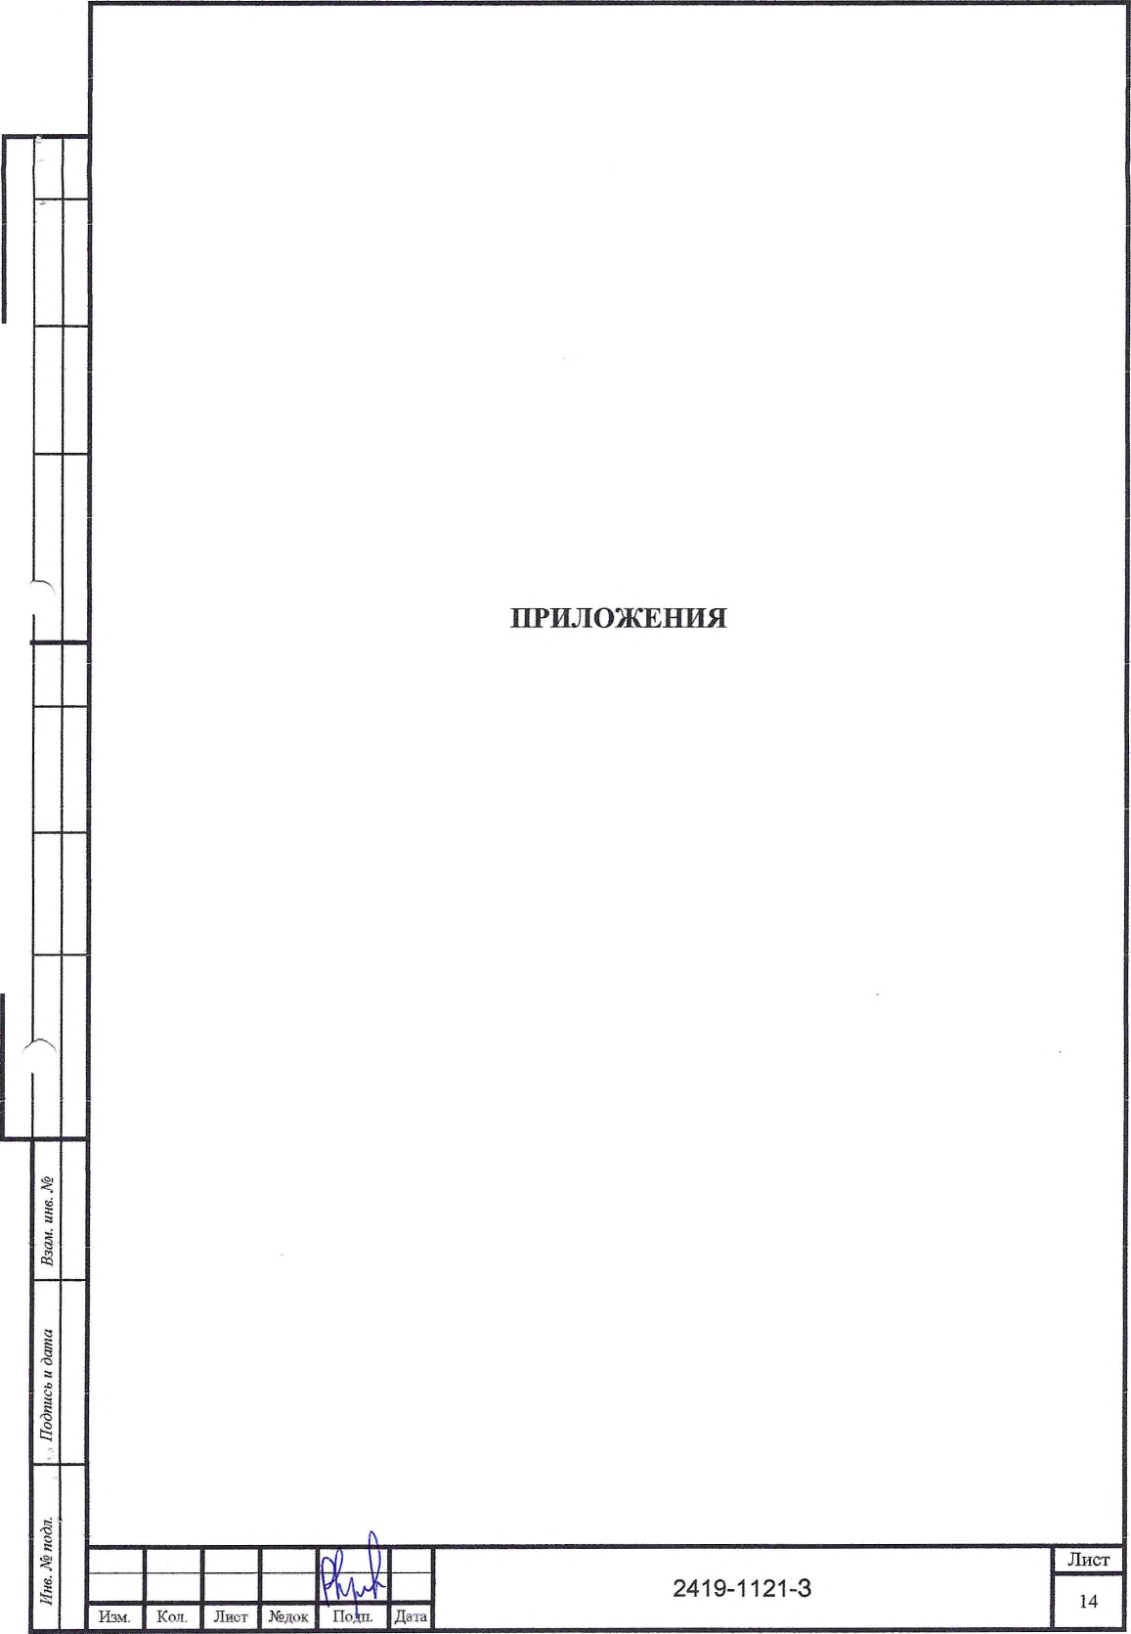

Форма выписке утверждена  
приказом Ростехнадзора от 04.03.2019 № 86

ВЫПИСКА

ИЗ РЕЕСТРА ЧЛЕНОВ САМОРЕГУЛИРУЕМОЙ ОРГАНИЗАЦИИ

08.06.2021 293

(дата) (номер)

Союз «Региональное объединение проектировщиков Кубани» саморегулируемая организация

(Союз "РОГЖ" СРвУ

(полное и сокращенное наименование саморегу лиру смой организации)

Саморегулируемая организация, основанная на членстве лиц, осуществляющих подготовку

проектной документаттии

(вид саморегу лируемой организации)

Россия. 350000. г. Краснодар, уд. Красноармейская, д, 68, оф. 201, http:/'/'[www.sropk.m/](http://www.sropk.m/).

[info@sropk.ni](mailto:info@sropk.ni)

(адрес места нахождения саморегу лиру смой организации, адрес официального сайта в информационно-  
телекоммуникационной сети "Интернет", адрес электронной почты)

СРО-П-034-12102009

(регистрационный номер записи в государственном реестре саморегу лиру емых организаций)

выдана: Муниципальное унитарное предприятие “Управление капитального строительства

Новокубанского района"

(фамилия, имя (в случае, если имеется) отчество заявителя - физического лица или полное наименование заявителя —

юридического лица)

|  |  |
| --- | --- |
| Наименование Сведения | |
| 1. Сведения о члене саморегулируемой организации: | |
| 1.1 Полное и (в случае, если имеется) сокращенное наименование юридического лица или фамилия, имя, (в случае, -если имеется) отчество индивидуального предпринимателя | Муниципальное унитарное предприятие "Управление капитального строительства Новокубанского района" МУП "УКС- Новокубанского района" |
| 1.2 Идентификационный номер налогоплательщика (ИНН) | 2343009940 |
| 1.3 Основной государственный регистрационный номер (ОГРН) или основной государственный регистрационный номер индивидуального предпринимателя (ОГРНИГТ) | 1162372050983 |
| 1.4 Адрес места нахождения юридического лица | Российская Федерация, 352240, Краснодарский край, г. Новокубанск, ул. Советская, д. 82 |
| 1.5 Место фактического осуществления деятельности (только для индивидуального предпринимателя) |  |
| 2. Сведения о членстве индивидуального предпринимателя или юридического лица в саморегулируемой организации: | |
| 2.1 Регистрационный номер члена в реестре членов саморегулируемой организации | 175 |
| 2.2 Дата регистрации юридического лица или индивидуального  предпринимателя в реестре членов саморегулируемой организации  (число, месяц, год) | 18.11.2010 |
| 2,3 Лата (число, месяц, гол! и номео решения о ггаиеме в члены саморегулируемой организации | .18.11.2010, Протокол №45 |
| 2.4 Дата вступления в силу решения о приеме в члены саморегулируемой организации (число, месяц, год) | 18.11.2010 |

2.5 Дата прекращения членства в саморегулиру ем ой организации (число,  
месяц, год)

2.6 Основания прекращения членства в саморегулируемои организации

3. Сведения о наличии у члена саморегулируемой организации права выполнения работ:

3.1 Дата, с которой член саморегулируемои организации имеет право выполнять инженерные изыскания,

осуществлять подготовку проектной документадии. строительство, реконструкцию, капитальный ремонт,  
снос объектов капитального строительства по договору подряда на выполнение инженерных изысканий,  
подготовку’ проектной документации, по договору строительного подряда, по договору подряда на

осуществление сноса:

|  |  |  |
| --- | --- | --- |
| в отношении объектов капитального строительства (кроме особо опасных, технически сложных и уникальных объектов, объектов использования атомной энергии) | в отношении особо опасных, технически сложных и уникальных объектов капитального строительства (кроме объектов . использования атмной энергии). | в отношении объектов использования атомной энергии |
| 18.11.2010 | - | - |

3.2 Сведения об уровне ответственности члена саморегулируемои организации по обязательствам по договору  
подряда на выполнение инженерных изысканий, подготовку проектной документации, по договору  
строительного подряда, по договору подряда на осуществление сноса, и стоимости работ по одному договору,

|  |  |  |
| --- | --- | --- |
| а) первый | <✓ | не превышает 25 000 000 (двадцать пять миллионов) рублей. |
| б)второй |  | не превышает 50 000 000 (пятьдесят миллионов) рублей. |
| в) третий |  | не превышает 300 000 000 (трехсот миллионов) рублей. |
| г) четвертый |  | составляет 300 000 000 (триста миллионов) рублей и более. |

3.3 Сведения об уровне ответственности члена саморегулируемой организации по обязательствам по договору  
подряда на выполнение инженерных изысканий, подготовку ппоектной документации, по договору  
строительного подряда, по договору ппдрядалаосуществление, сноса, заключаемым, с использованием  
конкурентных способов заключения договоров, в соответствии с которым указанным членом внесен взнос в

|  |  |  |
| --- | --- | --- |
| а) первый |  | не превышает 25 000 000 (Двадцать пять миллионов) рублей. |
| б) второй |  | не превышает 50 000 000 (Пятьдесят миллионов) рублей. |
| в) третий |  | не превышает 300 000 000 (Триста миллионов) рублей. |
| г) четвертый |  | составляет 300 000 000 (Триста миллионов) рублей и более. |

4. Сведения о приостановления нрава выполнять инженерные изыскания, осуществлять подготовку  
проектной документации, строительство, реконструкцию, капитальный ремонт, снос объектов  
**капитального строительства:**

4.1 Дата, с которой приостановлено право выполнения работ (число,  
месяц, год)

Отсутствует

4.2 Срок, на который приостановлено право выполнения раоот

Отсутствует

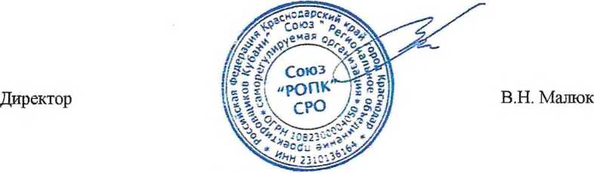

М.П.

Выкопировка фрагмента карты градостроительного зонирования

иовокубанекого г/п

Рассматриваемый  
земельный  
участок

<

Ж-1

\ а

V

й

\

w

х/

ч

х>\

\

\

- ,■ 'X

А \ X \ \\Ч ,

./\ \ ч \ члД^

'¥

лу/

застройки индивидуальными жилыми домами



оыцрОГНЕННО дг ловля  
ПРОИЗВОДСТВ! ИНАЯ ЗОНА

И» 1ЖГ.1 И МНОЙ И1 1ФРАСТРУК ГУРЫ

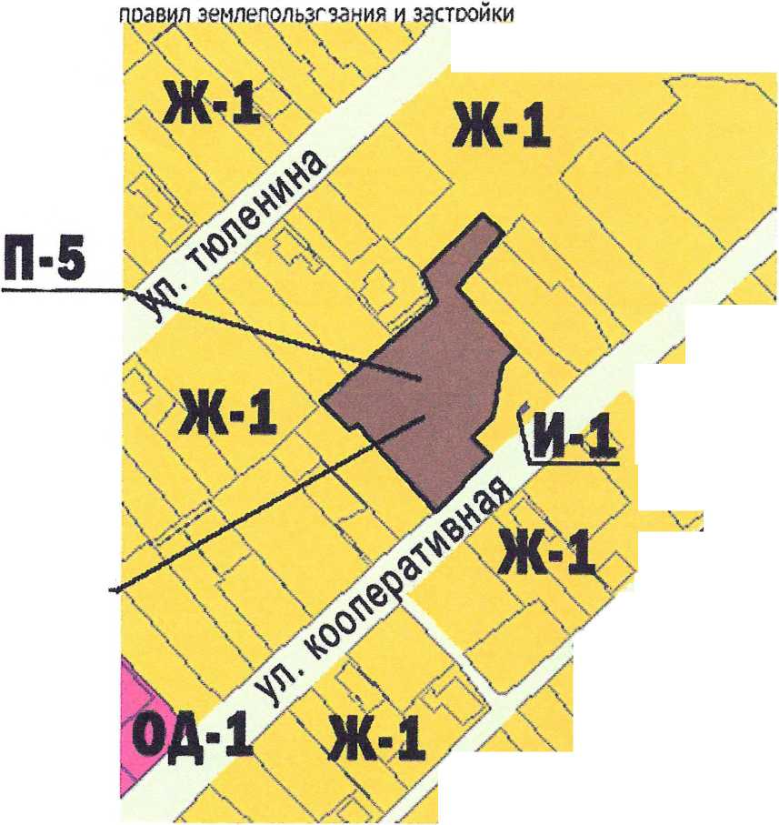

\'Ч

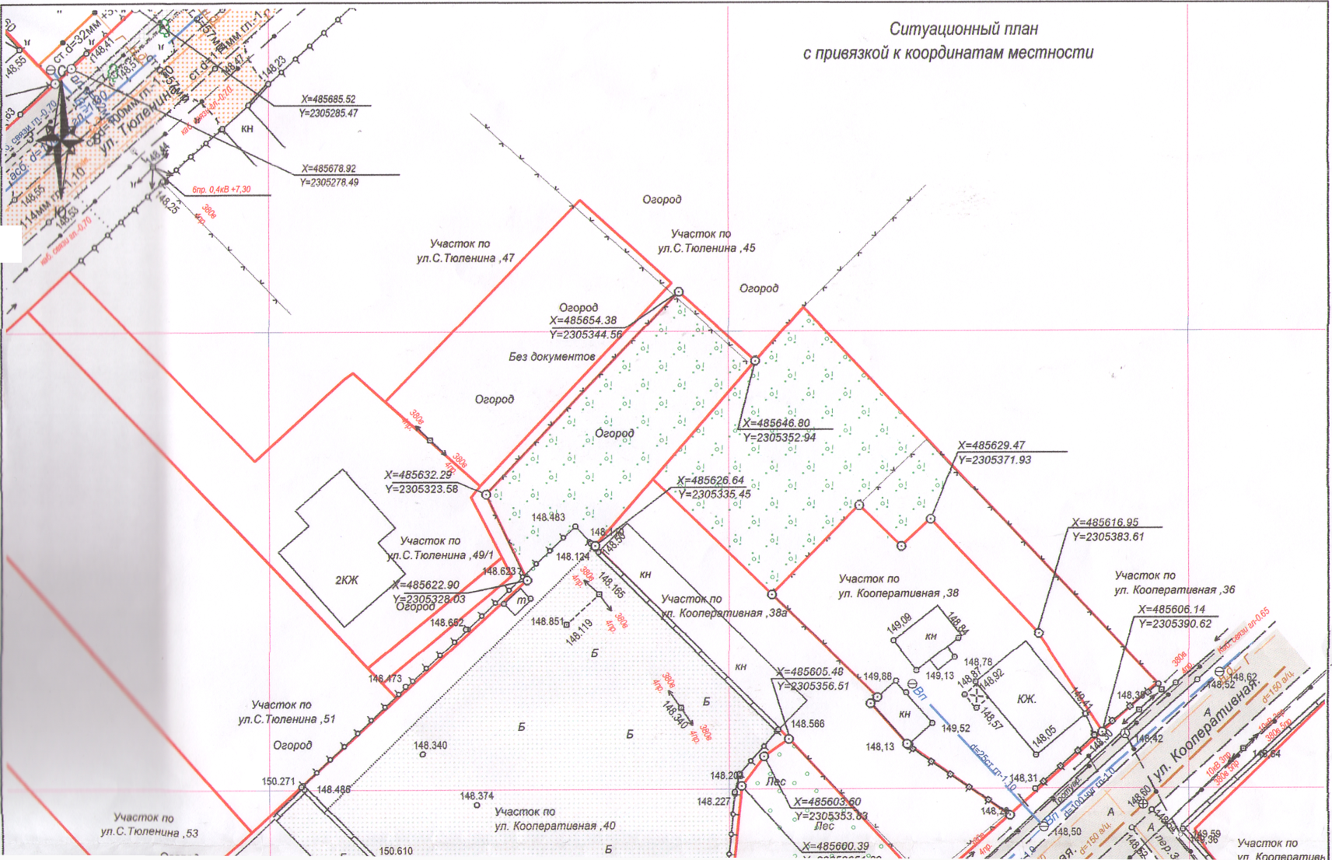

Участок по  
уп.С.Тюленина ,53

Огород

150.610

X

\

148.369> 148.3&У$$3*3

ty'

148.368

ул. Кооперативная ,40  
Б

oY=Z3Up303.t

Лес

*=485600.39 °>

У

УЙв,

50

148.375

А.

У=23'053651':39 о

148.529  
148.405 о

148.^32

148.488

*Х=485581.25* Лес

fY=2305349J6

148,36

/ *sF

*VA*

Участок по  
ул. Кооператива

Огород

А'

/

<*=485586.60*Y-2305268.41

\

Огород

4.148.386  
36

148.477 0

У

5.449

148.701

затопл.

X'-

АЗСГ

ПО

х=4щ&£2_

Y=2305298.59

Х=*485579.17*Огорода-2305300.97

*X*

^ул. кооперативная ,45  
КЖ

■ ° %

146.593 '  
затопл.

4-°

149 110

КЖ

А

<=Щ5_ш1

Р? 14|

Y=2305342.22

/

КЖ

КЖ

Учасг

ул. Кооперативная

49

Участок по  
ул. Кооперативная ,51

*Х-485504.33*

л

Участок по  
ул. Кооператив?

Y-2305304.96

U48.54

Хя485515.05

чг or у

Acv

Ss\

Y-2305316.28

и

148,38

148,33,,  
вых. газ.

закр.

Л

Л4'

Л

Л

s\

V

148

Х=48554

*Y=2305a*

У

*У#/*

146,18

|  |  |  |  |  |
| --- | --- | --- | --- | --- |
| и  И.П. СфйитвДВ. | | | | |
| Исполнитель | IrnuM/j/ | Д.В. СбтИиков | | Для оформления документов  [•у ч“- . /  ^ Ыст«ма координат- МСК23 ■^рибтема высот- Балтийская | Лист 1 |
|  | У | \ —■ |
|  | 7Г |  |
| Заказ:  № |
|  | (/ | но©о^ |
| Адрес земельного участка: Краснодарский край Новокубанский район1—"'" г. Новокубанск, ул. Кооперативная ,40 Согласовать;(связь,газ,вода,.) | | | | М1:500 |
| 21.10  2021г. |